**值 班 专 报**

**第255期**

**2022年9月12日**

每日情况汇总〔2022〕第255期

[天气预报]

天气：晴；温度：23℃~32℃；风向：风力2-3级。

【消防要情】

【灭火救援】

9月11日0时至9月12日0时，全市共接警出动7起。其中，火灾4起，出动消防车8台（次）、指战员40人（次）。抢险救援和社会救助3起，出动消防车6台（次）、指战员30人（次）。

【综合信息】

截止9月12日10时01分支队对火灾录入情况进行抽查，根据《火灾与警情统计系统应用管理暂行规定》要求，各队站无迟报警情。

9月11日10时17分，支队对各消防救援站岗哨和通信室值班值守情况进行抽查，各消防站人员均在岗在位。

9月11日10时20分，支队利用POC对讲机对岳山街消防站、红海滩大街消防站、向海大道消防站、城北街消防站、滨海大道消防站、青年路消防站、兵工街消防站、公园街消防站进行点调。各队站汇报规范，应答及时。

【全勤抽查】

9月11日8时49分，支队对公园街消防站、滨海大道消防站交接班情况进行抽查，各队站值班人员全部在岗在位。

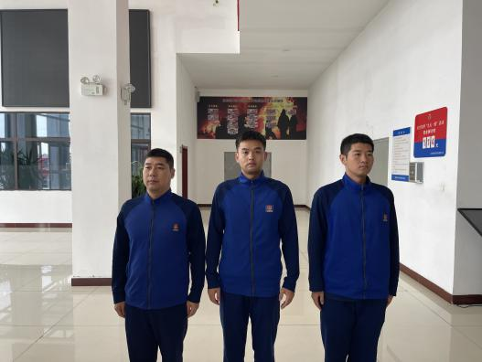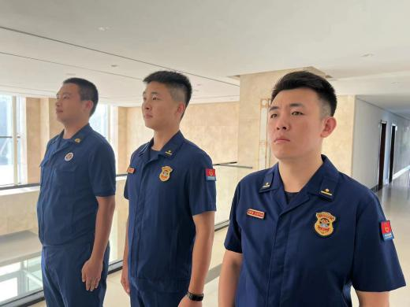

【车辆监控】

9月11日，支队利用车辆监控系统对红海滩大街消防站、公园街站执勤车辆及行政车辆行驶情况进行抽查，红海滩大街消防站、公园街消防站车辆行驶状态平稳。



【队伍管理】

兵工街消防站测酒10人、饮酒报备3人、饮酒安全提示111人，救援现场安全提示6条。

 

指挥中心 编辑人：赵春浩 刘忠宝